Entwicklungsseite

Modellhafte Planung für eine Woche
Im Fernunterricht sollen sowohl der Tag als auch die Woche Abwechslung bieten. Neben der flexiblen, freier gestaltbaren Selbstlernzeit muss die synchrone Kommunikation mit der Klasse fest und verbindlich geplant und kommuniziert werden.
Die Accordions enthalten Vorschläge und die wichtigsten zu berücksichtigenden Punkte für verschiedene Altersstufen bzw. Klassen. Die Basis bildet immer die Anzahl und Dauer der Konzentrationsphasen pro Altersstufe. Weitere Blöcke ergänzen diese. Die Lehrperson passt die Vorschläge nach ihren Wünschen und den spezifischen Gegebenheiten an.
Das Schulteam erstellt für die Kindergartenstufe einen auf die Bedürfnisse ihrer Schule angepassten Plan. Dieser enthält die passende Abwechslung und setzt den entsprechenden Rahmen mit dem Start in den Tag und dem Ende. Wenn die Möglichkeit besteht, werden virtuelle Klassenzimmer genutzt, um das Zusammengehörigkeitsgefühl der Kindergartenkinder zu erhalten. Die Differenzierung in der Tagesgestaltung für 1. Kindergartenkinder und 2. Kindergartenkinder entscheidet die Schule (z.B. bezüglich einem Nachmittagsangebot).
Unter Tagesstrukturen für den 1. Zyklus finden sich Variationen der Tagesgestaltung.
Das Schulteam erstellt für die 1. /2. Klassen einen auf die Bedürfnisse ihrer Schule angepassten Plan. Dieser enthält die passende Abwechslung und setzt den entsprechenden Rahmen mit dem Start in den Tag und dem Ende. Wenn die Möglichkeit besteht, werden virtuelle Klassenzimmer genutzt, um das Zusammengehörigkeitsgefühl der Schülerinnen und Schüler zu erhalten. Die Differenzierung in der Tagesgestaltung für 1. Klässler und 2. Klässler entscheidet die Schule (z.B. bezüglich einem Nachmittagsangebot).
Unter Tagesstrukturen für den 1. Zyklus finden sich Variationen der Tagesgestaltung.
- Die Anzahl Selbstlernzeiten mit und ohne Lernbegleitung sind auf die Empfehlungen bezüglich Konzentrationsphasen abgestimmt. Diese Blöcke werden ergänzt durch den Start und den Schluss des Tages, die Freie Tätigkeit sowie die Präsenz im virtuellen Klassenzimmer. Diese verschiedenen Blöcke sind so zu kombinieren, dass eine grösstmögliche Abwechslung stattfindet.
- Damit eine enge Begleitung der Schülerinnen und Schülern der 3. /4. Klasse möglich ist, sind mehrere Selbstlernphasen mit Begleitung durch die Lehrperson vorgesehen. Diese kann für einzelne Lernende oder für Gruppen verwendet werden.
- Der Austausch zwischen der Lehrperson und den Kindern ist sehr wichtig. Dieser steigert die Motivation und dient dem Feedback. Die Kommunikation gilt es mit unterschiedlichen Kanälen (z.B. E-Mail, Telefon etc.) sicherzustellen.
- Der Unterricht im virtuellen Klassenzimmer ist für Schülerinnen und Schüler in diesem Alter anstrengend und muss gelernt werden. Dieser Lernprozess wird daher ebenfalls dem Block der Konzentrationsphase zugerechnet.
- Die Herausforderung in der Fernlernzeit besteht darin, dass der handlungsorientierte Unterricht schwieriger zu gestalten ist als im Schulzimmer. Wenn immer die Möglichkeit besteht, sollten in der Selbstlernphase Aufgaben gestellt werden, die praktische Tätigkeiten umfassen und einfach zu Hause durchgeführt werden können. Dies schafft Abwechslung. Die Aufträge sollten zudem so klar wie möglich formuliert werden. So werden zeitaufwändige Rückfragen der Kinder und Eltern vermieden.
- Das Fernlernen benötigt mehr Zeit als das Lernen im Präsenzunterricht. Nach Möglichkeit sollten die die Lernmaterialien für die neue Woche bis spätestens Montagmorgen verschickt bzw. bereitgestellt sein.
- Eine zeitliche Verteilung der Aufgaben über die Woche (Musterverteilung) schafft einen sinnvollen Rhythmus für die Schülerinnen und Schülern Die Lehrperson achtet bei dieser Musterverteilung auf eine gute Abwechslung von offline und online Phasen.
- Nach Möglichkeit werden die Schülerinnen und Schüler bei der Gestaltung des Fernunterrichts einbezogen. Je nach Alter können diese bei der Auswahl der Werkzeuge oder der Festlegung der Themenreihenfolge mitdenken.
- Abwechslung schaffen: neue Themen einführen und vertiefen - online und offline arbeiten - vorgegebene Aufgaben und selbstgewählte - alleine und in virtuellen Gruppen.
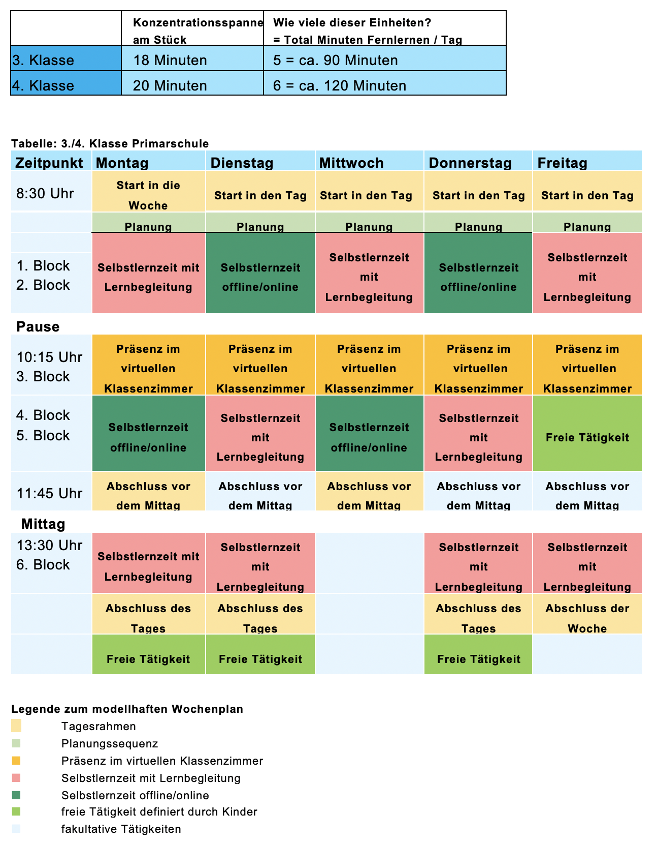
Hier kann die Tabelle als png-Dokument geladen werden
Das Wichtigste in Kürze
- Abwechslung schaffen: neue Themen einführen und vertiefen - online und offline arbeiten - vorgegebene Aufgaben und selbstgewählte - alleine und in virtuellen Gruppen.
- Die Anzahl Selbstlernzeiten mit und ohne Lernbegleitung sind auf Empfehlungen bezüglich Konzentrationsphasen abgestimmt. Diese Blöcke (im Bsp. 5 & 6. Klasse) werden ergänzt durch den Start und den Schluss des Tages, die «Freie Tätigkeit» sowie die Präsenz im virtuellen Klassenzimmer. Diese verschiedenen Blöcke sind so zu kombinieren, dass eine grösstmögliche Abwechslung stattfindet.
- Die Herausforderung in der Fernlernzeit besteht sicher darin, dass der handlungsorientierte Unterricht schwieriger zu gestalten ist wie im Schulzimmer. Wann immer die Möglichkeit besteht, in der Selbstlernphase Aufgaben zu stellen, die praktische Tätigkeiten umfassen und einfach zu Hause durchgeführt werden können, schafft dies Abwechslung.
- Die Unterlagen für die Schülerinnen und Schüler für die neue Woche sind bis spätestens Montagmorgen zu verschicken bzw. bereitzustellen.
- Eine zeitliche Verteilung der Aufgaben über die Woche (Musterverteilung) hilft den Schülerinnen und Schülern eine sinnvolle Rhythmisierung zu haben. Die Lehrperson achtet bei dieser Musterverteilung auf eine gute Abwechslung von offline und online Phasen. Die Lehrperson setzt der Klasse den Gestaltungsspielraum bei der Bearbeitung der Aufgaben.

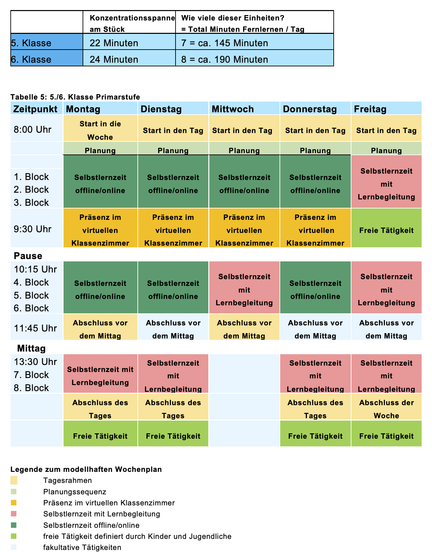
Hier kann die Tabelle als PDF-Dokument geladen werden

